

**tài liệu dự án**

**thiết kế website - XShop**



**LỜI NÓI ĐẦU**

|  |  |
| --- | --- |
| Giảng viên | : Vũ Anh Tú |
| họ tên sv | : Đào Minh ngọc |
| mssv | : PH20534 |
| lớp | : WEB17313 |

October 18, 2022

Dự án mẫu là một môn học trong chương trình đào tạo CNTT của hệ cao đẳng thực hành FPT Polytechnic.

Mục tiêu của môn học này là cung cấp cho sinh viên một cái nhìn tổng quan về việc làm dự án phần mềm theo qui trình công nghiệp sát với thực tế hiện nay.

Qua môn học này sinh viên cần biết sử dụng tài liệu dự án được xây dựng sẵn để xây dựng ra một phần mềm – đó là ứng dụng web giới thiệu sản phẩm cho một siêu thị.

Trong chương trình đào tạo theo tiêu chuẩn CDIO thì sinh viên cần được huấn luyện các kỹ năng C, D, I, O (**C**onceiving — **D**esigning — **I**mplementing — **O**perating). Dự án này rèn luyện cho sinh viên các kỹ năng I và O đồng thời làm nền tảng cho sinh viên rèn luyện các kỹ năng còn lại C và D qua các môn học tiếp sau, trong đó đặc biệt là dự án 1 và dự án 2 và cả thực tập tốt nghiệp.

Với phương pháp đào tạo đảo ngược như vậy chúng tôi mong muốn sinh viên nghề không những có đủ kỹ năng thực hiện mà còn được rèn luyện thêm kỹ phân tích và thiết kế nhằm giúp sinh viên phát triển sự nghiệp lâu dài học học tiếp lên các cấp độ cao hơn.

MỤC LỤC

1 Phân tích 4

1.1 Hiện trạng 4

1.2 Yêu cầu hệ thống 4

1.3 Use case 5

1.3.1 Đặc tả chức năng 6

1.3.2 Đặc tả các thực thể 7

2 Thiết kế 8

2.1 Mô hình triển khai 8

2.2 Thiết kế CSDL 8

2.2.1 Sơ đồ quan hệ thực thể 9

2.2.2 Thiết kế chi tiết các thực thể 9

2.3 Thiết kế giao diện 11

2.3.1 Sitemap 11

2.3.2 Thiết kế phần quản trị 12

2.3.3 Thiết kế phần khách hàng 18

3 Thực hiện viết mã 23

3.1 Viết mã tạo CSDL 23

3.1.1 Tạo CSDL 23

3.1.2 SQL truy vấn và thao tác bảng 24

3.2 Lập trình CSDL 26

3.2.1 Xây dựng thư viện PDO 27

3.2.2 Xây dựng các lớp DAO 29

3.3 Viết mã cho ứng dụng 37

3.3.1 Tổ chức website 37

3.3.2 Thư viện tiện ích Global.php 37

3.3.3 Mô hình tổ chức giao diện 39

3.3.4 Xây dựng admin 39

3.3.5 Xây dựng site 70

4 Kiểm lỗi 96

4.1 Kiểm lỗi form quản lý khách hàng 96

4.2 Kiểm lỗi form quản lý loại hàng 96

4.3 Kiểm lỗi form quản lý hàng hóa 96

4.4 Kiểm lỗi form đăng nhập 97

4.5 Kiểm lỗi form đăng ký 97

4.6 Kiểm lỗi form đổi mật khẩu 97

4.7 Kiểm lỗi form quên mật khẩu 97

5 Đóng gói và triển khai 97

# Giới thiệu dự án

## Giới thiệu XShop

X-Shop là một chuỗi các siêu thị nhỏ trên khắp cả nước Việt nam, kinh doanh đa dạng các mặt hàng khác nhau.

Hiện trạng của X :

Hiện siêu thị chưa có website giới thiệu các sản phẩm đến người tiêu dùng. Họ cũng không thu nhận được các phản hồi từ người tiêu dùng về các mặt hàng để cải tiến và nâng cao chất lượng nhằm phục vụ khách hàng ngày một tốt hơn.

Việc quản lý danh mục, sản phẩm và thống kê hiện đang thực hiện thông qua excel

Hiện tại X-Shop đang gặp khó khăn khi số lượng sản phẩm ngày một nhiều nên việc quản lý excel gặp rất nhiều khó khăn.

X-Shop mong muốn xây dựng một website để giải quyết những khó khăn :

X-Shop mong muốn thu được ý kiến khách hàng về sản phẩm

Tiếp thị hàng hóa, thu thập ý kiến từ người tiêu dùng

## Yêu cầu của XShop

Yêu cầu chức năng nghiệp vụ dành cho người tiêu dùng

+ Tất cả các trang web có chung khung giao diện mà trên đó có danh mục loại hàng, hàng xem nhiều nhất và thông tin người dùng

+ Trang chủ hiển thị các mặt hàng đặc biệt

+ Tìm kiếm mặt hàng theo loại hoặc theo từ khóa

+ Hiển thị thông tin chi tiết của mặt hàng, các mặt hàng cùng loại

+ Hiển thị các bình luận của người tiêu dùng về mặt hàng và cho phép bình luận về mặt hàng

Yêu cầu chức năng nghiệp vụ dành cho người quản trị

+ Quản lý loại hàng

+ Quản lý hàng hóa

+ Quản lý khách hàng

+ Quản lý và tổng hợp bình luận

+ Tổng hợp thống kê về hàng hóa

Yêu cầu về bảo mật

+ Người tiêu dùng muốn bình luận thì phải đăng nhập

+ Nếu đăng nhập với tài khoản admin thì có thể thực hiện các chức năng trong phần quản trị

Yêu cầu về công nghệ

+ Website phải được phát triển bằng PHP & MySQL

*Đánh giá tính khả thi của dự án :*

*Năng lực : Hiện tại năng lực của cả nhóm có thể đáp ứng đủ các yêu cầu của X-Shop đưa ra .*

*Nhóm sẽ chia nhiệm vụ cho từng thành viên để hoàn thành dự án .*

## Lập kế hoạch dự án

* *Lập kế hoạch kế hoạch dự án theo mẫu sau*

|  |  |  |  |  |
| --- | --- | --- | --- | --- |
| **TT** | **Hạng mục** | **Bắt đầu** | **Kết thúc** | **Kết quả** |
| 1 | Giới thiệu dự án | 15/9 | 18/9 |  |
| 1.1 | Giới thiệu X-Shop | 15/9 | 16/9 |  |
| 1.2 | Yêu cầu X-shop | 16/9 | 17/9 |  |
| 1.3 | Lập bảng kế hoạch | 17/9 | 18/9 |  |
| 2 | Phân Tích yêu cầu khách hàng | 18/9 | 25/9 |  |
| 2.1 | Sơ đồ use case | 18/9 | 21/9 |  |
| 2.2 | Đặc tả yêu cầu hệ thống | 22/9 | 24/9 |  |
| 2.3 | Sơ đồ triển khai | 24/9 | 25/9 |  |
| 3 | Thực hiện dự án |  |  |  |
| 3.1 | Tạo giao diện |  |  |  |
|  | … |  |  |  |
| 4 | Kiểm thử |  |  |  |
| 4.1 | Xây dựng kịch bảng kiểm thử |  |  |  |
|  | … |  |  |  |
| 5 | Đóng gói & triển khai |  |  |  |
| 5.1 | Đóng gói sản phẩm |  |  |  |
|  | … |  |  |  |

# Phân tích yêu cầu khách hàng

* *Tiến hành phân tích yêu cầu khách hàng theo các bước sau đây*

## Sơ đồ Use Case

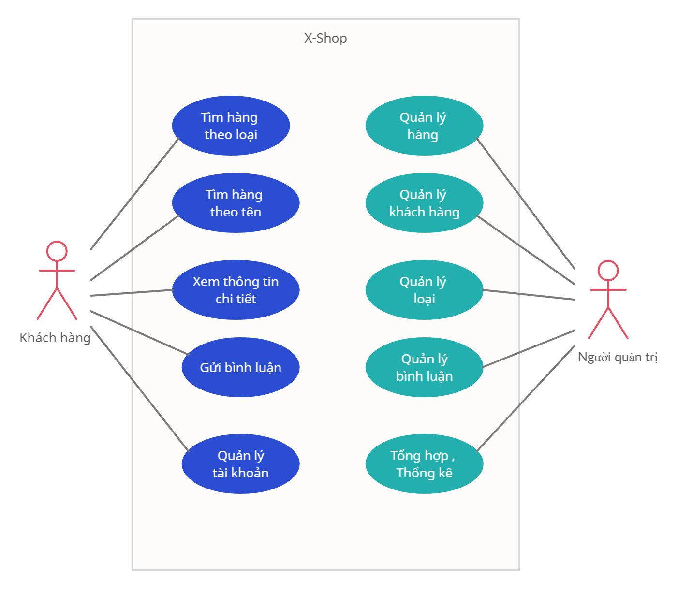

## Đặc tả yêu cầu hệ thống (SRS)

*Chức năng quản lý hàng :*

* *Công cụ giúp người quản trị thêm hàng hóa lên website . Sau khi thêm hàng hóa lên website thì các hàng sẽ được liệt kê trong danh sách hàng hóa . Ở danh sách hàng hóa ta có thể sửa , xóa sản phẩm tùy ý .*
* *Mục đích là để người quản trị quản lý được hàng hóa trong shop online .*
* *Chức năng này cần liên kết với quản lý loại hàng để phân loại hàng hóa .*
* *Đối tượng sử dụng là người quản trị .*

*Chức năng quản lý loại :*

* *Công cụ giúp người quản trị thêm được tên loại hàng vào danh sách loại hàng . Loại hàng sẽ được liệt kê vào danh sách loại hàng . Ở danh sách loại hàng sẽ có thể thêm , sửa , xóa các loại hàng trong danh sách .*
* *Mục đích là để phân loại hàng hóa thành các loại khác nhau .*
* *Chức năng này cần liên kết với chức năng quản lý hàng để có thể thêm loại hàng cho mỗi hàng hóa trên website . VD : Loại hàng Iphone sẽ có thể thêm vào các hàng hóa như Iphone 11 , Iphone 11 Pro , Iphone 12 Pro ,…*
* *Đối tượng sử dụng là người quản trị website*

*Chức năng quản lý khách hàng :*

* *Công cụ giúp người quản trị quản lý thêm được khách hàng sử dụng dịch vụ trên website bằng cách điền Mã khách hàng , họ tên , mật khẩu , địa chỉ email , hình ảnh , trạng thái kích hoạt hoặc chưa kích hoạt , Vai trò là khách hàng hoặc nhân viên .*
* *Mục đích dùng để quản lý số lượng khách hàng và nhân viên trên website .*

*Chức năng quản lý bình luận :*

* *Công cụ có chức năng xem số lượng bình luận của mỗi hàng hóa gồm số bình luận , thời gian bình luận sớm nhất , thời gian bình luận gần đây nhất . Và có thể những bình luận trong hàng hóa .*
* *Chức năng này có liên kết với chức năng quản lý khách hàng để nhận biết bình luận của mỗi hàng hóa là của ai .*
* *Mục đích là để quản lý những bình luận của mỗi hàng hóa .*

*Chức năng tổng hợp , thống kê :*

* *Công cụ có chức năng xem số lượng, giá cao nhất , giá thấp nhất , giá trung bình của các loại hàng .*

*VD : Loại hàng Iphone có số lượng 12 sản phẩm giá cao nhất là 5000$ , giá thấp nhất là 1000$ , giá trung bình là 3000$ .*

*Và có thể xem được biểu đồ thống kê .*

* *Chức năng này phải liên kết với chức năng quản lý loại hành và quản lý hàng hóa thì mới có dữ liệu để tính toán.*
* *Mục đích giúp người quản trị xem được thống kê các loại hàng có trên website để có các biện pháp thay đổi sao cho hợp lý .*

Chức năng tìm hàng theo loại

* Công việc sắp xếp phân loại người dùng
* Mục đích : Giúp phân loại người dùng tốt hơn tìm kiếm theo cái loại mặt hàng
* Thêm các mặt hàng có cùng một loại
* Đối tượng sử dujngg khách hàng

Tìm hàng theo tên

* Công việc Giúp ngườ dùng dễ dàng tìm kiếm cách mặt hàng trùng với tên sản phẩm vd (iPhone …)
* Mục đích Phân loại hàng hóa vd ( Mỹ phẩm , điện thoại .. )
* Cách chức năng cần liên kết các ký tự hàng hóa sắp xếp từ a đến z
* Đối tượng sử dung khách hàng

Xem thông tin chi tiết

* Công việc truyền tải đến khách hàng nội dung của sản phẩm
* Mục đích Giúp khách hàng hiểu rõ hơn về sản phẩm
* Chức năng hoặt động do quản trị viên thêm liên kết vào mô tả
* Đối tượng sử dụng : Khách hàng

Gửi bình luận

* Công việc ; Gửi phản hồi về cho quản trị viên đánh giá chất lượng
* Mục đích ; Góp ý
* Chức năng hoạt động Liên kết với người quản trị
* Đối tượng sử dụng ; Khách hàng

Quản lý tài khoản

* Công việc Lưu thông tin người dùng
* Mục đích Tổng hợp thông tin khách hàng
* Chức năng hoạt động Người quản trị liên kết với Database
* Đối tượng sử dụng ; Khách hàng

## Sơ đồ triển khai và yêu cầu hệ thống

### Sơ đồ triển khai

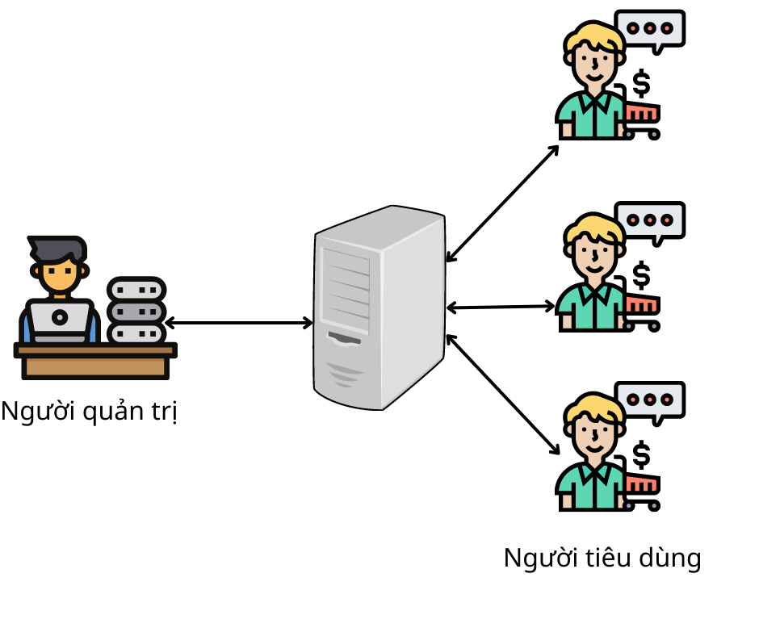

* Website cần được upload host trên internet
* Nhân viên quản trị và người tiêu dùng chỉ cần cài đặt trình duyệt để truy cập

### Yêu cầu hệ thống

* Phần cứng : Cần có hệ thống máy tính có phiên bản hệ điều hành, loại bộ xử lý, kích thước bộ nhớ, dung lượng đĩa trống và các thiết bị ngoại vi bổ sung cần thiết.
* Phần mềm : Webphải đầy đủ các chức năng cập nhật, điều chỉnh, hủy bỏ, tra cứu, thống kê, tìm kiếm theo các dữ liệu đã được thiết lập; Các chức năng phải đảm bảo thống nhất về thiết kế giao diện, bố cục, font chữ, hình ảnh, màu sắc.

# Thiết kế ứng dụng

* *Dựa vào tài liệu đã phân tích ở mục 2 để phác thảo:*
  + *Mô hình công nghệ*
  + *Giao diện*
  + *Thực thể*

## Mô hình công nghệ ứng dụng

* *Phác thảo mô hình công nghệ ứng dụng của hệ thống phần mềm. Giải thích rõ các thành phần trong mô hình*

## Thực thể

* *Căn cứ vào SRS để thiết kế các thực thể. Cần phải hoàn thiện 2 phần theo yêu cầu sau đây.*

### Sơ đồ quan hệ thực thể (ERD)

* *Vẽ sơ đồ thể hiện mối quan hệ giữa các thực thể. Nên chia thành 2 mức (tổng quát và chi tiết) để dễ đọc, dễ hiểu.*

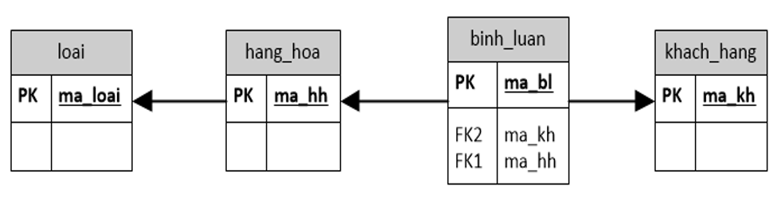

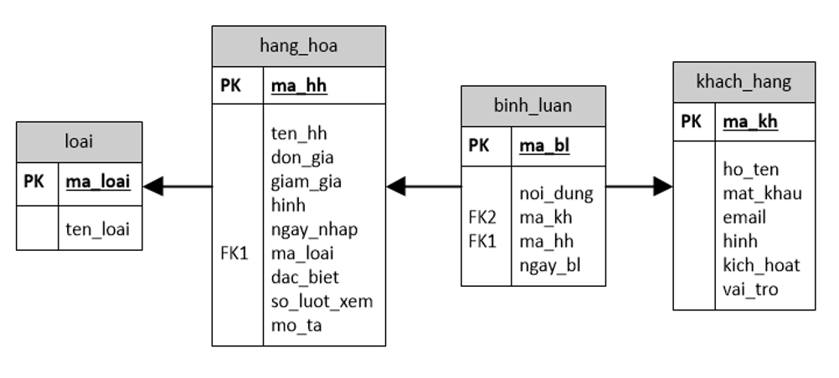

### Chi tiết thực thể

* *Thiết kế chi tiết thực thể có nghĩa là thiết kế các thuộc tính cần thiết cho mỗi thực thể (căn cứ vào phần dữ liệu liên quan của SRS).*

#### Thực thể Khách hàng

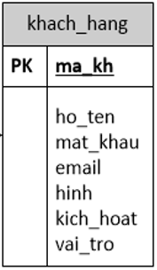

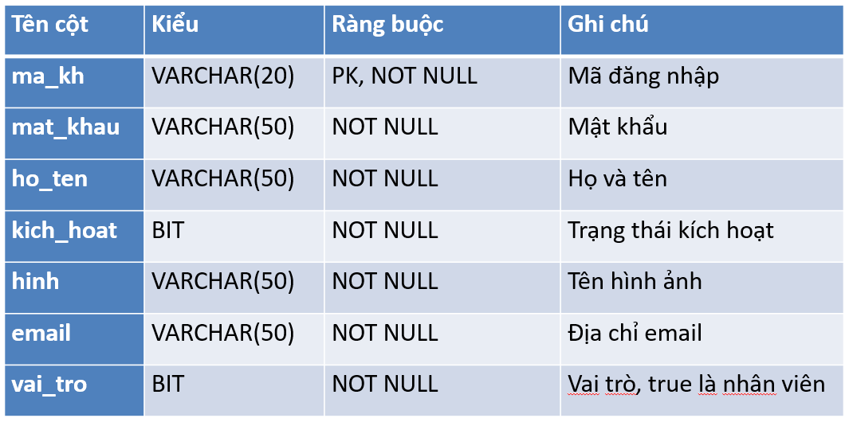

#### Thực thể loại hàng

|  |  |  |  |
| --- | --- | --- | --- |
| **Tên cột** | **Kiểu** | **Ràng buộc** | **Ghi chú** |
| id | INT(4) | PK, NOT NULL, Tự tăng | Mã loại hàng |
| name | VARCHAR(50) | NOT NULL | Tên loại hàng |
| stt | INT(2) | DEFAULT 0 | Sắp xếp danh mục |
| sethome | BIT(1) | DEFAULT 0 | Danh mục xuất hiện trang chủ |

#### Thực thể hàng hóa

|  |  |  |  |
| --- | --- | --- | --- |
| **Tên cột** | **Kiểu** | **Ràng buộc** | **Ghi chú** |
| id | INT(9) | PK, NOT NULL, Tự tăng | Mã hàng hóa |
| name | VARCHAR(50) | NOT NULL | Tên hàng hóa |
| price | INT | NOT NULL | Đơn giá |
| giam_gia | FLOAT | NOT NULL | Mức giảm giá |
| hinh | VARCHAR(300) | NOT NULL | Hình ảnh |
| ngay_nhap | DATE | NOT NULL | Ngày nhập hàng |
| mo_ta | Text | NULL | Mô tả chi tiết hàng hóa |
| Luotxem | INT(4) | DEFAULT 0 | Số lượt xem |
| Iddm | INT(4) | FK, NOT NULL | Mã loại |

#### Thực thể bình luận

|  |  |  |  |
| --- | --- | --- | --- |
| **Tên cột** | **Kiểu** | **Ràng buộc** | **Ghi chú** |
| ma_bl | INT (9) | PK, NOT NULL, Tự tăng | Mã bình luận |
| noi_dung | VARCHAR(255) | NOT NULL | Nội dung bình luận |
| ma_hh | INT(9) | FK, NOT NULL | Mã hàng hóa được bình luận |
| ma_kh | INT(9) | FK, NOT NULL | Mã người bình luận |
| ngay_bl | DATE | NOT NULL | Thời gian bình luận |

## Giao diện

* *Chú ý: phần này chỉ phác thảo giao diện chứ không phải xây dựng nên bạn có thể sử dụng bất ký công cụ gì thậm chí vẽ trên giấy rồi chụp hình đưa vào đây.*

### Sơ đồ tổ chức giao diện

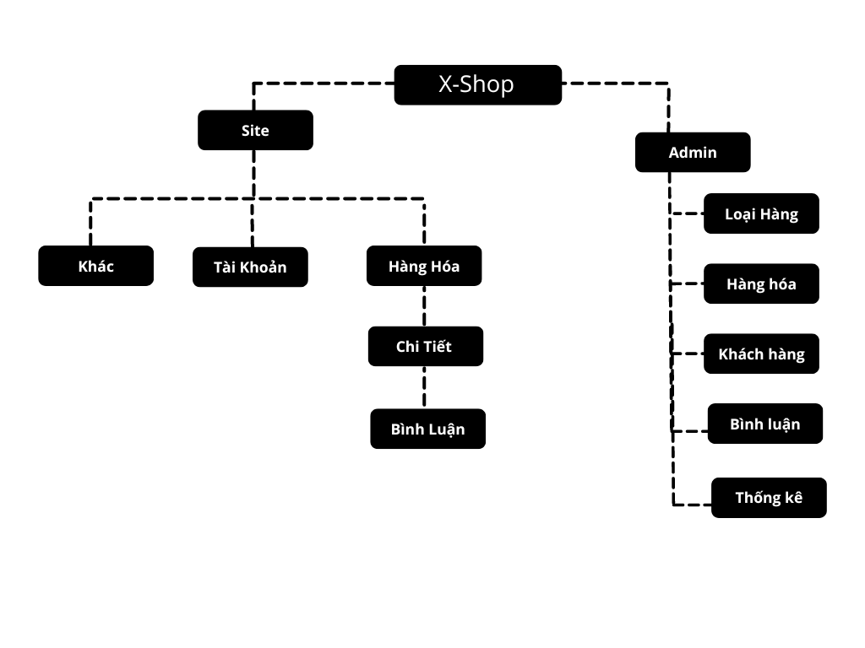

* Phần Site: dành cho khách hàng chứa các trang web chức năng giúp khách hàng dễ dàng tìm kiếm hàng hóa mình cần, xem thông tin, gửi bình luận và quản lý tài khoản của mình
* Phần Admin: dành cho nhân viên quản trị gồm các trang web quản lý, thống kê dữ liệu.

### Giao diện trang chính

* *Phác thảo giao diện cho cửa sổ chính và mô tả các hoạt động trên giao diện*

**Giao diện:**

**Mô tả hoạt động**

|  |  |  |  |
| --- | --- | --- | --- |
| **TT** | **Điều khiển** | **Sự kiện** | **Mô tả hoạt động** |
| 1 | Logo | Click | Trở về trang chính |
| 2 | Trang chủ | Click | Trở về trang chủ |
| 3 | Giới thiệu | Click | Hiển thị trang giới thiệu |
| 4 | Liên hệ | Click | Hiển thị trang liên hệ |
| 5 | Hỏi đáp | Click | Hiển thị trang hỏi đáp |
| 6 | Quên mật khẩu (Box tài khoản) | Click | Hiển thị trang quên mật khẩu |
| 7 | Đăng ký thành viên (Box tài khoản) | Click | Hiển thị trang đăng ký |
| 8 | Hệ thống liên kế danh mục | Click | Hiển thị hàng hóa thuộc danh mục tương ứng |

### Giao diện trang khách hàng

* *Phác thảo giao diện cho tất cả các cửa sổ chức năng và các cửa sổ hỗ trợ tổ chức*

#### Trang trưng bày hàng hóa

**Giao diện**

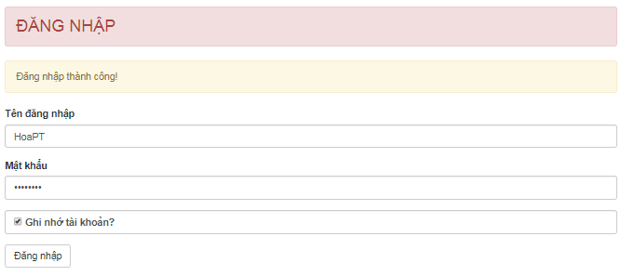

**Mô tả hoạt động**

|  |  |  |  |
| --- | --- | --- | --- |
| **TT** | **Điều khiển** | **Sự kiện** | **Mô tả hoạt động** |
| 1 | Mua ngay | Click | Vào trang chi tiết sản phẩm |
| 2 | Danh Mục Sam Sung | Click | Vào trang các sản phẩm của hãng SamSung |
| 3 | Danh Mục Iphone | Click | Vào trang các sản phẩm của hãng Iphone |
| 4 | Danh Mục Noikia | Click | Vào trang các sản phẩm của hãng Nokia |
| 5 | Danh Mục Oppo | Click | Vào trang các sản phẩm của hãng Oppo |
| 6 | Danh Mục Xiaomi | Click | Vào trang các sản phẩm của hãng Xiaomi |
|  |  |  |  |

#### Trang chi tiết hàng hóa

**Giao diện:**

**Mô tả hoạt động:**

|  |  |  |  |
| --- | --- | --- | --- |
| **TT** | **Điều khiển** | **Sự kiện** | **Mô tả hoạt động** |
| 1 | Bình luận | comment và click | Comment đánh giá sản phẩm |
| 2 | Mua hàng | Click | Đặt đơn để mua mua hàng |
|  |  |  |  |

#### Trang đăng ký tài khoản

**Giao diện:**

**Mô tả hoạt động:**

|  |  |  |  |
| --- | --- | --- | --- |
| **TT** | **Điều khiển** | **Sự kiện** | **Mô tả hoạt động** |
| 1 | Nhập tên đăng nhập | Viết | Nhập tên đăng nhập |
| 2 | Nhập mật khẩu | Viết | Nhập mật khẩu đăng nhập |
| 3 | Xác nhận mật khẩu | viết | Nhập lại mật khẩu |
| 4 | Nhập Họ tên | Viết | Nhập họ tên khách hàng |
| 5 | Nhập địa chỉ mail | Viết | Nhập email liên hệ |
| 6 | Đăng kí | Click | lưu thông tin lên database để lưu thông tin khách hàng |

#### Trang quên mật khẩu

**Giao diện:**

**Mô tả hoạt động:**

|  |  |  |  |
| --- | --- | --- | --- |
| **TT** | **Điều khiển** | **Sự kiện** | **Mô tả hoạt động** |
| 1 | Tên đăng nhập | viết | Nhập tên đăng nhập bị quên mật khẩu |
| 2 | Địa chỉ email | viết | Nhập email của bạn |
| 3 | tìm lại mật khẩu | click | gửi mật khẩu về mail |

#### Trang cập nhật thông tin tài khoản

**Giao diện:**

**Mô tả hoạt động:**

|  |  |  |  |
| --- | --- | --- | --- |
| **TT** | **Điều khiển** | **Sự kiện** | **Mô tả hoạt động** |
| 1 | họ và tên | viết | Viết tên mới muốn đổi |
| 2 | địa chỉ email | viết | viết email mới mới đổi |
| 3 | hình | click | chọn hình mới mới đổi |
| 4 | cập nhật | click | cập nhật lại những thứ muốn đổi |

#### Trang đổi mật khẩu

**Giao diện:**

**Mô tả hoạt động:**

|  |  |  |  |
| --- | --- | --- | --- |
| **TT** | **Điều khiển** | **Sự kiện** | **Mô tả hoạt động** |
| 1 | tên đăng nhập | viết | viết lại tên đăng đăng nhập của bạn |
| 2 | mật khẩu cũ | viết | viết lại mật khẩu hiện tại của bạn |
| 3 | mật khẩu mới | viết | viết mật khẩu mới của bạn |
| 4 | đổi mật khẩu | viết | cập nhật lại thành mật khẩu mới vừa nhập |

### Giao diện trang admin

#### Quản lý loại hàng

**Giao diện**

**Mô tả hoạt động**

|  |  |  |  |
| --- | --- | --- | --- |
| **TT** | **Điều khiển** | **Sự kiện** | **Mô tả hoạt động** |
| 1 | tên loại | viết | nhập tên loại hàng |
| 2 | thêm mới | click | thêm tên loại hàng vừa nhập |
| 3 | nhập lại | click | reset lại tên vừa nhập |
| 4 | danh sách | click | mở ra danh sách các loại hàng |
| 5 | chọn tất cả | click | chọn tất cả các loại hàng của web |
| 6 | bỏ chọn tất cả | click | bỏ tất cả những loại hàng đã chọn |
| 7 | xóa các mục đã chọn | click | Xóa tất cả các loại hàng chọn |
| 8 | nhập thêm | click | quay lại để nhập thêm loại hàng |

#### Quản lý hàng hóa

**Giao diện**

**Mô tả hoạt động**

|  |  |  |  |
| --- | --- | --- | --- |
| **TT** | **Điều khiển** | **Sự kiện** | **Mô tả hoạt động** |
| 1 | tên hàng hóa | viết | nhập tên hàng hóa |
| 2 | đơn giá | viết | nhập giá tiền của sản phẩm |
| 3 | giảm giá | viết | nhập số tiền muốn giảm giá |
| 4 | hình ảnh | click | chọn ảnh của sản phẩm |
| 5 | loại hàng | click | chọn loại hàng phù hợp với sản phẩm |
| 6 | hàng đặc biết | chọn | chọn hàng đặc biệt hoặc hàng bình thường |
| 7 | ngày nhập | viết | nhập ngày nhập của sản phẩm |
| 8 | mô tả | viết | viết mô tả cho sản phẩm |
| 9 | thêm mới | click | upload toàn bộ những thông tin đã nhập lên trang chủ |
| 10 | nhập lại | click | reset những thông tin vừa nhập |
| 11 | danh sách | click | xem danh sách sản phẩm |
| 12 | sửa | click | sửa thông tin sản phẩm |
| 13 | xóa | click | xóa sản phẩm khỏi trang chủ |

#### Quản lý khách hàng

**Giao diện:**

**<Hình>**

**Mô tả hoạt động:**

|  |  |  |  |
| --- | --- | --- | --- |
| **TT** | **Điều khiển** | **Sự kiện** | **Mô tả hoạt động** |
| 1 | mã khách hàng | viết | nhập mã số khách hàng |
| 2 | họ và tên | viết | nhập họ tên của khách hàng |
| 3 | mật khẩu | viết | nhập mật khẩu của khách hàng |
| 4 | xác nhận mật khẩu | viết | nhập lại mật khẩu của khách hàng |
| 5 | địa chỉ email | viết | nhập địa chỉ email cho khách hàng |
| 6 | hình ảnh | click | chọn ảnh đại diện cho khách hàng |
| 7 | kích hoạt | chọn | chọn kích hoạt hoặc chưa kích hoạt |
| 8 | vai trò | chọn | chọn vai trò khách hàng hoặc nhân viên |
| 9 | thêm mới | click | thêm mới khách hàng theo thông tin đã nhận |
| 10 | nhập lại | click | reset những gì đã nhập |
| 11 | danh sách | click | xem danh sách thông tin khách hàng |
| 12 | chọn tất cả | click | chọn tất cả những khách hàng của trang chủ |
| 13 | bỏ chọn tất cả | click | bỏ chọn những người vừa chọn |
| 14 | xóa mục đã chọn | click | xóa thông tin khách hàng vừa chọn |

#### Quản lý bình luận

**Giao diện:**

**<Hình>**

**Mô tả hoạt động:**

|  |  |  |  |
| --- | --- | --- | --- |
| **TT** | **Điều khiển** | **Sự kiện** | **Mô tả hoạt động** |
| 1 | chi tiết | click | xem chi tiết bình luận và người bình luận |
| 2 | xóa | click | xóa bình luận đã chọn |

#### Quản lý thống kê

**Giao diện:**

**<Hình>**

**Mô tả hoạt động:**

|  |  |  |  |
| --- | --- | --- | --- |
| **TT** | **Điều khiển** | **Sự kiện** | **Mô tả hoạt động** |
| 1 | …. |  |  |
| 2 |  |  |  |

# Thực hiện dự án

## Tạo giao diện admin

* *Mỗi của sổ chức năng cần làm rõ các mục sau đây:*
  + *Hình giao diện của cửa sổ chức năng*
  + *Bảng mô tả các điều khiển (control) và tên của chúng*

### Quản lý loại hàng

**Giao diện**

#### Thêm mới

**Giao diện**

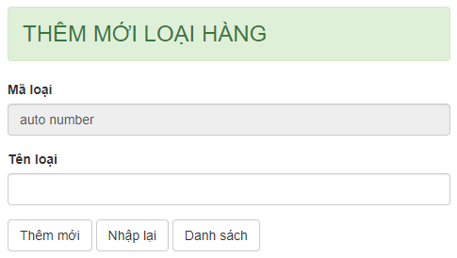

**Đặt tên các điều khiển**

|  |  |  |  |
| --- | --- | --- | --- |
| **TT** | **Điều khiển** | **Tên** | **Giá trị** |
| 1 | Thêm mới | btn_insert | Thêm dữ liệu vào database |
| 2 | Nhập lại | btn_reset | Xóa trống dữ liệu trên form |
| 3 | Danh sách | btn_list | Hiển thị danh sách loại sản phẩm |

#### Danh sách

**Giao diện**

**Đặt tên các điều khiển**

|  |  |  |  |
| --- | --- | --- | --- |
| **TT** | **Điều khiển** | **Tên** | **Giá trị** |
| 1 |  |  |  |
|  |  |  |  |

#### Cập nhật

**Giao diện**

**Đặt tên các điều khiển**

|  |  |  |  |
| --- | --- | --- | --- |
| **TT** | **Điều khiển** | **Tên** | **Giá trị** |
| 1 |  |  |  |
|  |  |  |  |

### Quản lý hàng hóa

#### Thêm mới

**Giao diện**

**Đặt tên các điều khiển**

|  |  |  |  |
| --- | --- | --- | --- |
| **TT** | **Điều khiển** | **Tên** | **Giá trị** |
| 1 |  |  |  |
|  |  |  |  |

#### Danh sách

**Giao diện**

**Đặt tên các điều khiển**

|  |  |  |  |
| --- | --- | --- | --- |
| **TT** | **Điều khiển** | **Tên** | **Giá trị** |
| 1 |  |  |  |
|  |  |  |  |

#### Cập nhật

**Giao diện**

**Đặt tên các điều khiển**

|  |  |  |  |
| --- | --- | --- | --- |
| **TT** | **Điều khiển** | **Tên** | **Giá trị** |
| 1 |  |  |  |
|  |  |  |  |

### Quản lý khách hàng

#### Thêm mới

**Giao diện**

**Đặt tên các điều khiển**

|  |  |  |  |
| --- | --- | --- | --- |
| **TT** | **Điều khiển** | **Tên** | **Giá trị** |
| 1 |  |  |  |
|  |  |  |  |

#### Danh sách

**Giao diện**

**Đặt tên các điều khiển**

|  |  |  |  |
| --- | --- | --- | --- |
| **TT** | **Điều khiển** | **Tên** | **Giá trị** |
| 1 |  |  |  |
|  |  |  |  |

#### Cập nhật

**Giao diện**

**Đặt tên các điều khiển**

|  |  |  |  |
| --- | --- | --- | --- |
| **TT** | **Điều khiển** | **Tên** | **Giá trị** |
| 1 |  |  |  |
|  |  |  |  |

### Quản lý bình luận

#### Danh sách

**Giao diện**

**Đặt tên các điều khiển**

|  |  |  |  |
| --- | --- | --- | --- |
| **TT** | **Điều khiển** | **Tên** | **Giá trị** |
| 1 |  |  |  |
|  |  |  |  |

#### Chi tiết bình luận

**Giao diện**

**Đặt tên các điều khiển**

|  |  |  |  |
| --- | --- | --- | --- |
| **TT** | **Điều khiển** | **Tên** | **Giá trị** |
| 1 |  |  |  |
|  |  |  |  |

### Quản lý thống kê

#### Thống kê sản phẩm theo danh mục

**Giao diện**

**Đặt tên các điều khiển**

|  |  |  |  |
| --- | --- | --- | --- |
| **TT** | **Điều khiển** | **Tên** | **Giá trị** |
| 1 |  |  |  |
|  |  |  |  |

#### Sơ đồ chart theo danh mục

**Giao diện**

**Đặt tên các điều khiển**

## Tạo CSDL với MySQL

### Sơ đồ quan hệ

* *Hình: Sơ đồ quan hệ*
* *Ràng buộc: Mô tả ràng buộc của các quan hệ*

### Chi tiết các bảng

* *Mỗi bảng cần viết theo hướng dẫn sau đây:*

#### Bảng loai

**Cấu trúc bảng**

|  |  |  |  |
| --- | --- | --- | --- |
| **Tên cột** | **Kiểu dữ liệu** | **Ràng buộc** | **Mô tả** |
| ma_loai | VARCHAR(20) | PK, NOT NULL | Mã loại |
| ten_loai | VARCHAR(50) | NOT NULL | Tên loại |

#### Bảng hang_hoa

**Cấu trúc bảng**

|  |  |  |  |
| --- | --- | --- | --- |
| **Tên cột** | **Kiểu** | **Ràng buộc** | **Ghi chú** |
| id | INT(9) | PK, NOT NULL, Tự tăng | Mã hàng hóa |

**Mã lệnh tạo bảng**

|  |
| --- |
|  |

**Câu lệnh SQL cơ bản**

|  |
| --- |
|  |

#### Bảng khach_hang

**Cấu trúc bảng**

|  |  |  |  |
| --- | --- | --- | --- |
| **Tên cột** | **Kiểu** | **Ràng buộc** | **Ghi chú** |
| ma_kh | VARCHAR(20) | PK, NOT NULL | Mã đăng nhập |
| mat_khau | VARCHAR(50) | NOT NULL | Mật khẩu |
| ho_ten | VARCHAR(50) | NOT NULL | Họ và tên |
| kich_hoat | BIT | NOT NULL | Trạng thái kích hoạt |
| hinh | VARCHAR(50) | NOT NULL | Tên hình ảnh |
| email | VARCHAR(50) | NOT NULL | Địa chỉ email |
| vai_tro | BIT | NOT NULL | Vai trò, true là nhân viên |

**Mã lệnh tạo bảng**

|  |
| --- |
|  |

**Câu lệnh SQL cơ bản**

|  |
| --- |
|  |

#### Bảng bình_luan

**Cấu trúc bảng**

|  |  |  |  |
| --- | --- | --- | --- |
| **Tên cột** | **Kiểu** | **Ràng buộc** | **Ghi chú** |
| ma_bl | INT (9) | PK, NOT NULL, Tự tăng | Mã bình luận |
| noi_dung | VARCHAR(255) | NOT NULL | Nội dung bình luận |
| ma_hh | INT(9) | FK, NOT NULL | Mã hàng hóa được bình luận |
| ma_kh | INT(9) | FK, NOT NULL | Mã người bình luận |
| ngay_bl | DATE | NOT NULL | Thời gian bình luận |

**Mã lệnh tạo bảng**

|  |
| --- |
|  |

**Câu lệnh SQL cơ bản**

|  |
| --- |
|  |

## Lập trình CSDL

### Mô hình tổ chức lập trình CSDL

* *Hình và mô tả (DAO+PDO+Entity+CSDL)*

### Thư viện PDO và DAO

#### Thư viện PDO

Pdo.php là thư viện truy xuất CSDL cơ bản nhất mà một DAO cụ thể phải có. Các phương thức thực hiện truy xuất CSDL được mô tả như sau:

|  |  |  |
| --- | --- | --- |
| **TT** | **Phương thức** | **Mô tả hoạt động** |
| 1 | pdo_get_connection() | Kết nối cơ sở dữ liệu |
| 2 | pdo_execute($sql) | Thêm, cập nhật, xóa dữ liệu với câu lệnh sql |
| 3 | pdo_query($sql) | Truy vấn nhiều dữ liệu với câu lệnh sql |
| 4 | pdo_query_one($sql) | Truy vấn một record dữ liệu với câu lệnh sql |
| 5 | pdo_query_value($sql) | Trả về một giá trị với câu lệnh sql |
|  |  |  |
|  |  |  |

Trên đây chỉ là các hoạt động truy xuất CSDL cơ bản. Trong một lớp DAO cụ thể, các DAO con sẽ viết mã cho các phương thức này với các câu SQL tương ứng.

#### Loại (dao/loai.php)

**Diễn giải**

|  |  |
| --- | --- |
| **Thành phần** | **Mô tả** |
|  |  |
|  |  |

#### Hàng hóa (dao/hang-hoa.php)

…

#### Khách hàng (dao/hang-hoa.php)

…

#### Bình luận (dao/binh-luan.php)

…

#### Thống kê (dao/thong-ke.php)

…

## Thư viện tiện ích

* *Mô tả các thư viện tiện ích*
  + *Global.php*

## Lập trình nghiệp vụ

* *Mỗi cửa sổ chức năng sau đây cần* 
  + *Sơ đồ tổ chức công nghệ*
  + *Mô tả tất cả các hành vi của người sử dụng tương tác lên các chức năng của các giao diện*

### Trang chính

|  |  |  |
| --- | --- | --- |
| **TT** | **Phương thức** | **Mô tả** |
| 1 | Hệ thống menu điều khiển |  |
| 2 | Tài khoản |  |
|  | Danh mục |  |
|  | Top 10 |  |

### Các trang dành cho khách hàng

#### Trang đăng ký

|  |  |  |
| --- | --- | --- |
| **TT** | **Phương thức** | **Mô tả** |
| 1 |  |  |
| 2 | … |  |

#### Trang đăng nhập

|  |  |  |
| --- | --- | --- |
| **TT** | **Phương thức** | **Mô tả** |
| 1 |  |  |
| 2 | … |  |

#### Trang quên mật khẩu

|  |  |  |
| --- | --- | --- |
| **TT** | **Phương thức** | **Mô tả** |
| 1 |  |  |
| 2 | … |  |

#### Trang cập nhật thông tin tài khoản

|  |  |  |
| --- | --- | --- |
| **TT** | **Phương thức** | **Mô tả** |
| 1 |  |  |
| 2 | … |  |

### Các trang dành cho quản trị viên

#### Quản lý loại

|  |  |  |
| --- | --- | --- |
| **TT** | **Phương thức** | **Mô tả** |
| 1 |  |  |
| 2 | Insert() |  |
| 3 | Update() |  |
| 4 | Delete() |  |
|  |  |  |
|  | … |  |

#### Quản lý hàng hóa

|  |  |  |
| --- | --- | --- |
| **TT** | **Phương thức** | **Mô tả** |
| 1 |  |  |
| 2 | Insert() |  |
| 3 | Update() |  |
| 4 | Delete() |  |
|  | … |  |

#### Quản lý khách hàng

|  |  |  |
| --- | --- | --- |
| **TT** | **Phương thức** | **Mô tả** |
| 1 |  |  |
| 2 | Insert() |  |
| 3 | Update() |  |
| 4 | Delete() |  |
|  | … |  |

#### Bình luận

|  |  |  |
| --- | --- | --- |
| **TT** | **Phương thức** | **Mô tả** |
| 1 |  |  |
| 2 | Insert() |  |
| 3 | Update() |  |
| 4 | Delete() |  |
|  | … |  |

#### Bình luận

|  |  |  |
| --- | --- | --- |
| **TT** | **Phương thức** | **Mô tả** |
| 1 |  |  |
| 2 | Insert() |  |
| 3 | Update() |  |
| 4 | Delete() |  |
|  | … |  |
|  |  |  |

# Kiểm thử website và sửa lỗi

## Form đăng ký

|  |  |  |  |  |
| --- | --- | --- | --- | --- |
| **TH** | **Mô tả tình huống** | **Dữ liệu mẫu** | **Kết quả trông đợi** | **Fix** |
| 1 | Đăng nhập để trống tên và mật khẩu |  | Yêu cầu nhập | ok |
| 2 | Đăng nhập sai tên | TeoVN, songsong | Sai tên đăng nhập | not |
| 3 | Đăng nhập sai mật khẩu | TeoNV, 123 | Sai mật khẩu | 95% |
| 4 | Đăng nhập đúng | TeoNV, songlong | Đóng cửa sổ |  |

## Form đổi mật khẩu

|  |  |  |  |  |
| --- | --- | --- | --- | --- |
| **TH** | **Mô tả tình huống** | **Dữ liệu mẫu** | **Kết quả trông đợi** | **Fix** |
| 1 | Đăng nhập để trống tên và mật khẩu |  | Yêu cầu nhập lại | ok |
| 2 | Đăng nhập sai tên | abc | Sai tên đăng nhập | ok |
| 3 | Nhập sai mật khẩu cũ | abc | Sai mật khẩu cũ | ok |
| 4 | Xác nhận mật khẩu mới sai | abc | Mật khẩu không giống nhau | ok |
| 5 | Đổi mật khẩu thành công | Canhpro123@ | Đóng cửa sổ | ok |

## Form cập nhật thông tin tài khoản

|  |  |  |  |  |
| --- | --- | --- | --- | --- |
| **TH** | **Mô tả tình huống** | **Dữ liệu mẫu** | **Kết quả trông đợi** | **Fix** |
| 1 |  |  |  |  |
| 2 |  |  |  |  |
| 3 |  |  |  |  |
| 4 |  |  |  |  |

## Form quên mật khẩu

|  |  |  |  |  |
| --- | --- | --- | --- | --- |
| **TH** | **Mô tả tình huống** | **Dữ liệu mẫu** | **Kết quả trông đợi** | **Fix** |
| 1 |  |  |  |  |
| 2 |  |  |  |  |
| 3 |  |  |  |  |
| 4 |  |  |  |  |

## Form thêm mới loại

|  |  |  |  |  |
| --- | --- | --- | --- | --- |
| **TH** | **Mô tả tình huống** | **Dữ liệu mẫu** | **Kết quả trông đợi** | **Fix** |
| 1 |  |  |  |  |
| 2 |  |  |  |  |
| 3 |  |  |  |  |
| 4 |  |  |  |  |

## Form cập nhật loại

|  |  |  |  |  |
| --- | --- | --- | --- | --- |
| **TH** | **Mô tả tình huống** | **Dữ liệu mẫu** | **Kết quả trông đợi** | **Fix** |
| 1 |  |  |  |  |
| 2 |  |  |  |  |
| 3 |  |  |  |  |
| 4 |  |  |  |  |

## Form thêm mới hàng hóa

|  |  |  |  |  |
| --- | --- | --- | --- | --- |
| **TH** | **Mô tả tình huống** | **Dữ liệu mẫu** | **Kết quả trông đợi** | **Fix** |
| 1 |  |  |  |  |
| 2 |  |  |  |  |
| 3 |  |  |  |  |
| 4 |  |  |  |  |

## Form cập nhật hàng hóa

|  |  |  |  |  |
| --- | --- | --- | --- | --- |
| **TH** | **Mô tả tình huống** | **Dữ liệu mẫu** | **Kết quả trông đợi** | **Fix** |
| 1 |  |  |  |  |
| 2 |  |  |  |  |
| 3 |  |  |  |  |
| 4 |  |  |  |  |
|  |  |  |  |  |
|  |  |  |  |  |

# ….

# Đóng gói và triển khai

## Đóng gói

|  |  |  |
| --- | --- | --- |
| **TT** | **Thành phần** | **Mô tả** |
| 1 | File zip source | File upload host |
| 2 | xshop.sql | Cơ sở dữ liệu |
| 3 | Readme.txt | Hướng dẫn upload website |
| 4 | Guide.docx | Hướng dẫn sử dụng tài khoản quản trị |

## Hướng dẫn cài đặt

* Đăng ký hosting
* Đăng ký domain

# KẾT LUẬN

## Khó khăn

## Thuận lợi